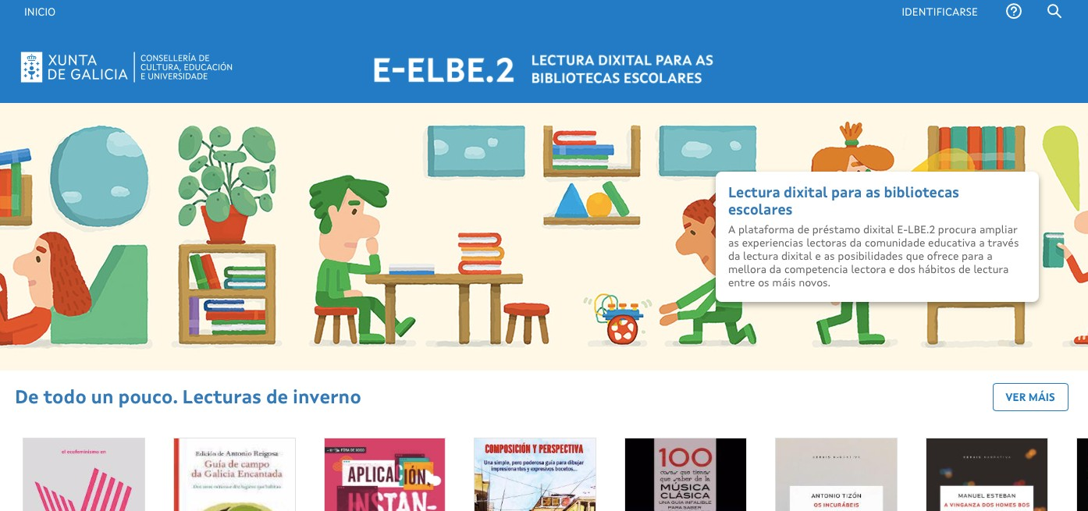INSTRUCIÓNS PARA A UTILIZACIÓN DA PLATAFORMA DIXITAL E-LBE.2
E-LBE.2 é un novo servizo que poderán ofrecer as bibliotecas escolares dos centros educativos galegos de titularidade da Consellería, integrados no PLAMBE.Trátase dunha plataforma de lectura e préstamo de contidos dixitais que enriquecerá as coleccións das bibliotecas escolares cun volume inicial de máis de 3000 títulos que estarán dispoñibles para ler en pantalla, en todo tipo de dispositivos (computador, e dispositivos móbiles), en calquera momento e lugar, para todos os usuarios e usuarias (profesorado, alumnado e familias) que conten con carnet de usuarios das bibliotecas escolares.
Os fondos de E-LBE.2 son variados, actuais e están seleccionados atendendo aos criterios que, en xeral, seguen as bibliotecas escolares galegas. A selección, xestión e control dos contidos, e a súa actualización coordínanse desde a asesoría de bibliotecas escolares:

-Coleccións con temáticas específicas: aprendizaxe de idiomas, robótica, saúde, nutrición, apoio a materias, acceso a revistas e literatura para todos os ciclos e etapas, entre outras.
-Catálogo intelixente: Recomendacións de lectura a medida que vai coñecendo os gustos dos/as usuarios/
as.
-Módulo de accesibilidade para axudar aos lectores: tipografía específica para dislexia e lectura en audio de todos os libros dispoñibles.
-Lectura en calquera momento e lugar: accesible 24/7 e modalidade de lectura online e offline, o que
permite ler sen conexión.
-Acceso desde 6 dispositivos diferentes e sincronización no último punto de acceso, permitindo tamén ás familias poder disfrutar desta solución.
-Estatísticas de lectura en tempo real.

PAUTAS BÁSICAS

Daquela, será moi importante seguir algunhas pautas:

- O acceso á plataforma dixital estará vencellado directamente á biblioteca. É responsabilidade de cada equipo escoller os usuarios (determinados niveis, grupos, clubs de lectura etc.), sexa no ámbito do alumnado, do profesorado e tamén doutras persoas da comunidade educativa (familias, persoal non docente, etc.); mais sempre dentro da dinámica de usos e de préstamo da BE. A condición de usuario pasará pola obtención do preceptivo carnet de usuario da biblioteca.

- Cada equipo deberá deseñar unha estratexia de dinamización deste recurso que resulte coherente coa realidade do seu centro educativo.

- A plataforma de préstamo dixital conta con múltiples axudas para a orientación dos usuarios e usuarias na escolla de lecturas do seu interese, mais non poden substituír á mediación e orientación do equipo docente. En particular, nas etapas de educación infantil, educación primaria e primeiro ciclo do ensino secundario, o préstamo debe facerse dentro do horario lectivo, seguindo as prácticas habituais nas bibliotecas escolares.

PRIMEIROS PASOS

Recoméndase que antes de acceder de xeito autenticado á plataforma se realice unha navegación completa pola mesma para familiarizarse coa aplicación e tamén para consultar a colección de títulos dispoñibles.

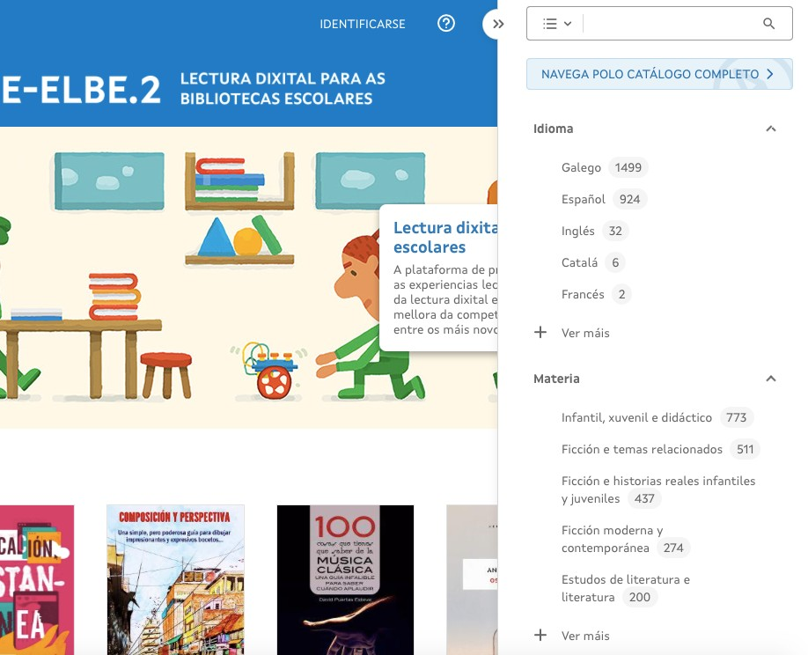Desde a caixa de busca podemos realizar buscas directas por autor, título... e tamén podemos empregar os filtros rápidos desde o despregable dispoñible na mesma caixa.

Unha vez realizada a primeira busca, aparecerán máis opcións de filtrado no lateral dereito da plataforma, onde podemos ver o número de títulos dispoñibles en cada apartado e seguir filtrando polas opcións dispoñibles: editorial, autor, materia, ano de publicación, idioma...

Unha vez localizado o título do noso interese, podemos acceder á súa ficha e dispoñer de máis información, como ano de publicación, resumo, ISBN.

Destacan nesta pantalla dous botóns:

Se prememos sobre o botón Prestar pedirásenos que nos autentiquemos para poder así ter o título en préstamo. Ollo! Se prememos sobre este botón unha vez que esteamos autenticados o título xa queda asociado en préstamo a conta do usuario, polo que convén estar moi seguro de que realmente é o título que desexamos tomar en préstamo, xa que este paso consumirá a correspondente licenza de uso que teña o título asociado.
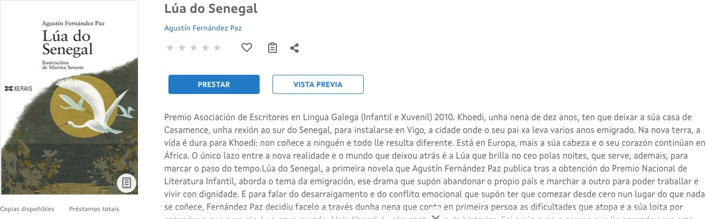

Se prememos sobre o botón de Vista previa podemos acceder ás primeiras páxinas do título para poder facernos unha idea sobre a obra antes de decidirmos collela en préstamo.

Esta previsualización pode realizarse sen necesidade de estar autenticado na plataforma.

PRÉSTAMO/DEVOLUCIÓN DE TÍTULOS

A plataforma de préstamo dixital E-LBE.2 contempla dous perfís diferentes de usuaria/o, con diferentes posibilidades en canto ao préstamo:

Usuario alumno/a: pode obter en préstamo ata 2 títulos de xeito simultáneo, dun máximo de 10 títulos no presente curso escolar.
Usuario docente: pode obter en préstamo ata 2 títulos de xeito simultáneo sen límite de préstamos.

Como xa comentamos na sección anterior, para poder coller en préstamo un título e gozar así da obra completa para a súa lectura dixital, debemos previamente autenticarnos na plataforma cos datos de acceso facilitados.
Podemos autenticarnos en calquera momento premendo sobre o rótulo IDENTIFICARSE que aparece na parte superior dereita da plataforma, aínda que recomendamos que a busca se realice inicialmente en modo anónimo (sen estar autenticado) para evitar deste xeito coller en préstamo algún título de forma involuntaria ou non desexada.

Deste xeito, tal e como describimos no apartado anterior, unha vez localizada a obra que desexamos, vaisenos pedir que introduzamos as nosas credenciais.

Unha vez que esteamos autenticados aparecerán os datos de Nome e Apelidos na barra de información.

Nesta situación de autenticados se prememos sobre o rótulo Conta podemos acceder a unha pantalla desde onde teremos acceso a diversas funcionalidades: préstamos en liña, reservas, datos do/a lector/a, historial de préstamos, as miñas listaxes, buscas e notificacións.

Para saír da sesión debemos premer sobre o botón Saír, situado na mesma zona.



